**Детский технопарк «Альтаир»**

**(РТУ МИРЭА)**

**«ОСНОВЫ ПРОМЫШЛЕННОГО ПРОГРАММИРОВАНИЯ»**

**ПОЯСНИТЕЛЬНАЯ ЗАПИСКА**

**«аркадная игра «DIRT 2D»**

Грачев Александр Сергеевич

---------------------------------------

Ученик группы 4

---------------------------------------

Руководитель: Борисов Артём Игоревич

---------------------------------------

Преподаватель Детского технопарка "Альтаир" РТУ МИРЭА

**Москва, 2023**

# Название проекта

Аркадная игра «DIRT 2D»

# Авторы проекта

4 группа

# Описание идеи

Реализация аркадной игры на базе языка программирования python с использованием стороннего пакета pygame

# Описание реализации

В проекте классы почти не используются за исключением класса кнопки, основа же игры в основе своей полагается на функции, например: проверка коллизий различных объектов

Как и любой код на pygame в основе игры лежит основной игровой цикл который завершает свою работу при проигрыше игрока или закрытии им приложения. В основном коде есть циклы которые реализуют различные механики игры

# Описание технологий

Был использован язык программированния python а также встроенные пакеты os и sys, и внешние пакеты PyQt5 и pygame

# Результат работы

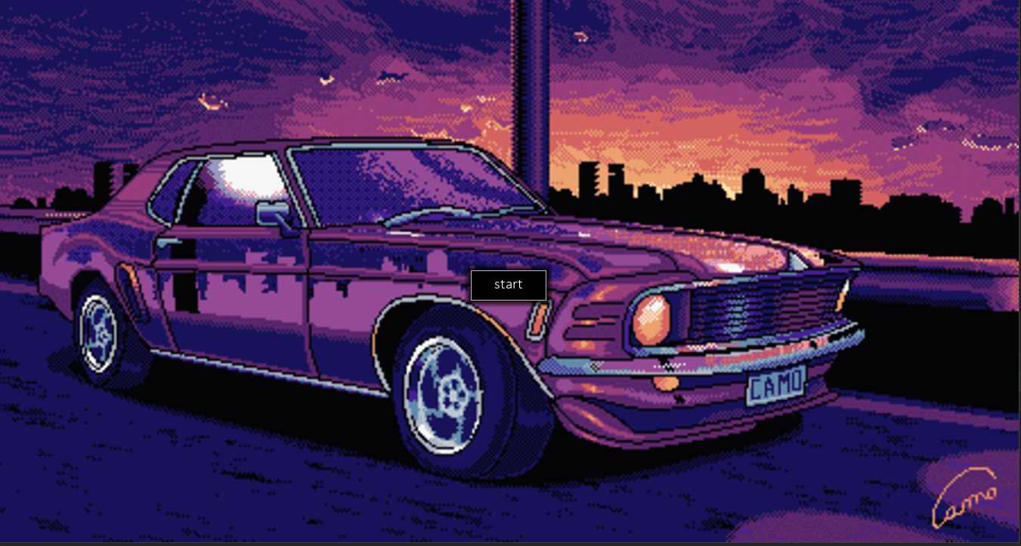

Это начальный экран, для старта игры необходимо нажать кнопку start

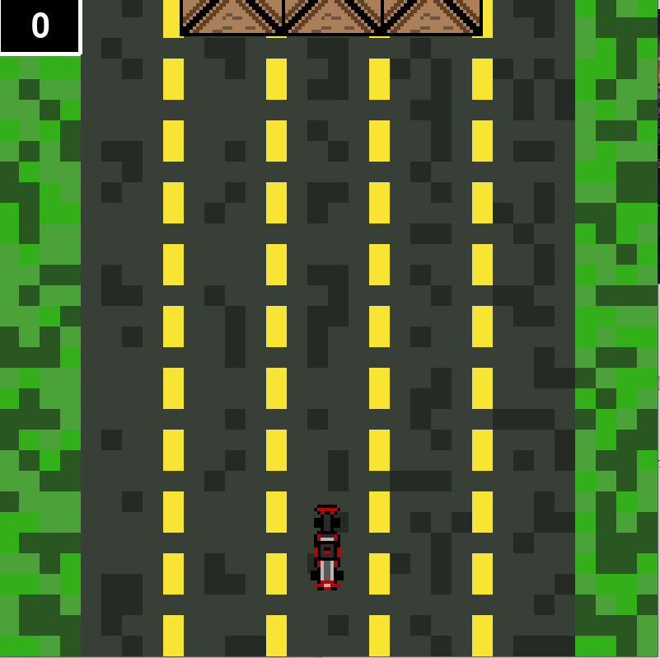

это сама игра, здесь надо избегать столкновения с препятствиями на дороге, для управления используются стрелочки, ваш счет отображается в верхнем левом углу